Jméno: |  | Třída: |  | Datum zpracování:

Protokol ze vzdáleného fyzikálního měření

Téma: Vnější fotoelektrický jev | Vzdálená laboratoř: | http://www.ises.info
 | (vyberte navštívenou) | http://rcl.physik.uni-kl.de/
Metoda: Nabíjení kondenzátoru / Studium V-A charakteristiky (vyberte zvolenou) | Datum a čas měření:

Podmínky měření:
Teplota v laboratoři: 25 °C

Pomůcky:
Vakuová fotonka Phywe, vysokoimpedanční operační zesilovač Phywe; souprava ISES (viz schéma zapojení);
Rtuťová výbojka 125 W, interferenční filtry (pro výběr spektrálních čar rtuti), měřicí server.

Schéma zapojení (vyberte):
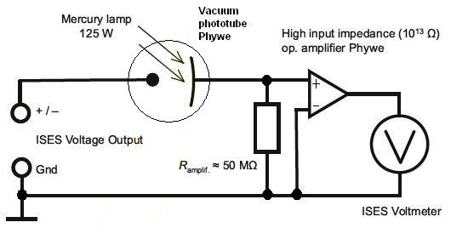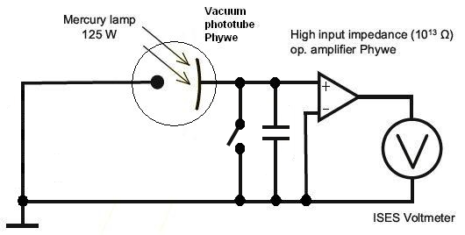

Teorie:
(Stručně vysvětlete teorii vnějšího fotoelektrického jevu a uveďte použité vztahy.)

Postup měření a zpracování výsledků:
(Stručně uveďte postup měření a následného zpracování výsledků, případně použitý software.
Z popisu musí být jasné, jak jste hodnoty změřili a jak jste z naměřených hodnot získali výsledek.)

Výsledky a zpracování měření:
(Uveďte zjištěné hodnoty brzdného napětí – a to i s odhadnutou chybou měření. Doplňte jednotky, případně společný koeficient. Můžete použít předpřipravenou tabulku, nebo ji upravte či nahraďte vlastní.)
λ | f | U₀ (λ)
365 |  | ±
405 |  | ±
436 |  | ±
546 |  | ±
567 |  | ±
940

(Zejména vložte požadované grafy s vašimi výsledky. Uveďte výsledky měření i s chybou měření.)

Diskuse:
(Srovnejte své výsledky s tabelovanými hodnotami. Stručně zhodnoťte přesnost měření, popřípadě okomentujte odchylky – zamyslete se nad možnými zdroji chyb.)

Závěr:
(Stručně zformulujte závěr z Vašeho měření, zopakujte hlavní výsledky – správně zaokrouhlené i s chybou měření
a zhodnoťte soulad teorie s výsledky experimentu.)

